标题

单位名称
报告时间年月

目录

1. 一级标题 1
1.1 二级标题 1
1.1.1 三级标题 1

一级标题
正文内容
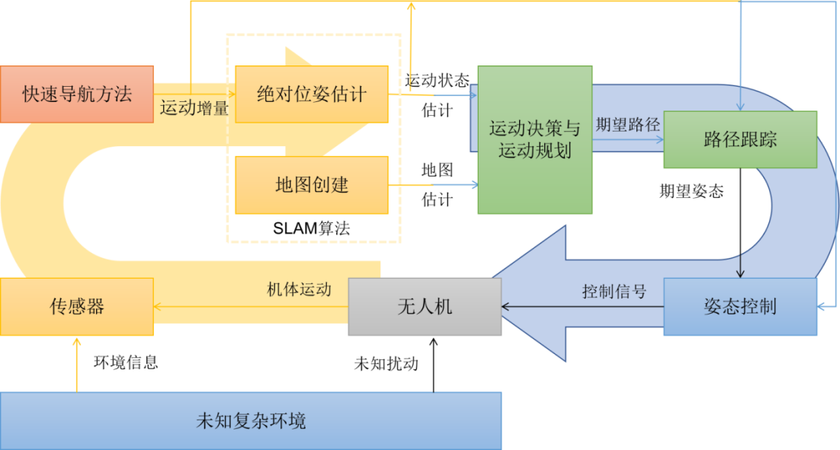
图 1 插图的标题

$$V_{Li}=\frac{1}{2}(x_{eif}^{2}+y_{eif}^{2}) (1)$$

二级标题

1.1.1 三级标题

1.1.1.1 四级标题

1.1.1.1.1 五级标题

